

تهیه کننده : جابر بابکی

Jabber.babaki94@gmail.com

اردیبهشت 94

* چرا مدلسازی؟

تا چند سال پيش همه ی رشته ها برای خود زبان مشترک داشتند، مثلا رياضيدانان از زبان رياضی و مهندسين الکترونيک از پا به عرصه ی وجود گذاشت و UML زبان مداری استفاده می کردند ولی مهندسين نرم افزار زبان واحدی نداشتند ، تا اينکه باعث شد که مهندسين نرم افزار بتوانند مفاهيم مورد نياز خود را براحتی با همديگر در ميان بگذارند و کارهايشان را مدل کنند.

مدلسازی :

* نيازمندی ها را مشخص می کند.
* ارتباطات بين قسمت های مختلف پروژه را به ما می نماياند
* بدون وارد شدن به جزييات می توانيم در نحوه ی فعل و انفعالات قسمت های مختلف پروژه تمرکز نماييم.
* در يک تيم کاری، بعلت وجود يک زبان گرافيکی مشترک، ارتباط بين افراد تيم بهبود می يابد.
* چرا رشنال رز (Rational Rose )

نرم افزار رشنال رز (Rational Rose Enterprise) نرم افزاری قدرتمند برای تحلیل و طراحی سیستم های نرم افزاری با پشتیبانی از منطق شی گرا و یکی از ابزارهای مدلسازی نرم افزار از طریق عمومی ترین زبان مدلسازی (UML) می باشد. رشنال رز یک ابزار قدرتمند است که به تجزیه و تحلیل سیستم های نرم افزاری کمک می کند. به وسیله این برنامه می توانیم قبل از اینکه کدی بنویسیم، سیستم خود را مدل کنیم. بنابراین این قابلیت را به ما می دهد که مطمئن شویم سیستم از ابتدا معماری معتبری دارد. با استفاده از این مدل، میتوان به راحتی روال طراحی را در عین ارزان و کم هزینه بودن آن اداره و کنترل نمود. این نرم افزار سرعت و دقت عمل مدل سازی محصول را بالا می برد.

قابلیت های کلیدی نرم افزار Rational Rose :

* مدل سازی محصول بر اساس زبان UML
* انالیز و مدل سازی محصولات تهیه شده به زبان های C++، ANSI C++، Visual C++، CORBA، Java، Visual Basic
* سازگاری با سایر نرم افزارهای تولید شده در زمینه ی توسعه ی نرم افزار
* ساخت DTD با فرمت XML
* پشتیبانی از تکنولوژی RUP
* مدل سازی به منظور طراحی پایگاه داده
* پشتیبانی از سیستم عامل ویندوز
* کدوم نسخه را نصب کنم ؟

**نسخه های مختلف نرم افزار Rose عبارتند از:**

Rose Modeler : فقط اجازه ایجاد مدل را می دهد، تولید کد و مهندسی معکوس منتفی است.

Rose Professional: فقط اجازه تولید کد را می دهد.

Rose Enterprise : ایجاد مدل، تولید کد و مهندسی معکوس امکان پذیر است.

**نسخه پیشنهادی :**

می توانید نسخه Rational Rose Enterprise 8.5.0506 که در سایت یاس دانلود که به آدرس زیر :

<http://www.yasdl.com/47371/%D8%AF%D8%A7%D9%86%D9%84%D9%88%D8%AF-rational-rose.html>

قرار داده شده را دانلود کنید و طبق مراحل زیر نصب کنید .

* چطوری نصب و کرکش کنم ؟

پس از دانلود نرم افزار و اکسترکت کردن آن، با اجرا شدن نرم افزار، صفحه ای باز می شود که از شما می خواهد مسیر اکسترکت کردن نرم افزار را مشخص کنید. (دقت کنید این محل نصب برنامه نیست بلکه برنامه داده شده توسط خود شرکت نیز فشرده سازی شده است به همین منظور باید ابتدا خود را از حالت فشرده در آورد و این آدرس برای همین کار است.)

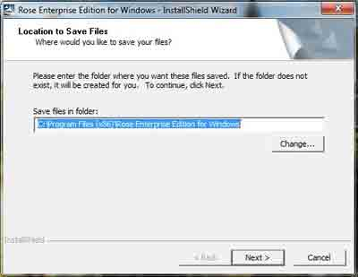

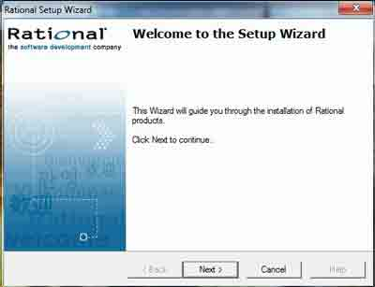پس از اتمام کار، نصب برنامه شروع می شود و شما باید بر روی Next کلیک نمایید.

در این مرحله از شما نرم افزار از شما می پرسد کدام محصول شرکت نصب شود، شما باید گزینه Rational Rose Enterprise Edition را انتخاب و بر روی Next کلیک نمایید .

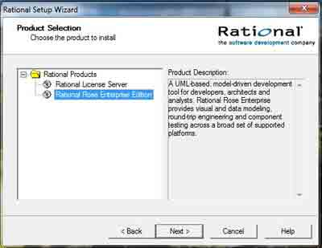

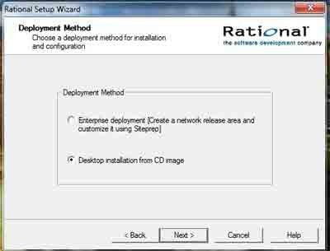در این مرحله باید روش استفاده از نرم افزار را برای نصب و پیکربندی آن انتخاب کنیم، پس شما گزینه Desktop installation from CD image را انتخاب کنید و Next را بزنید.

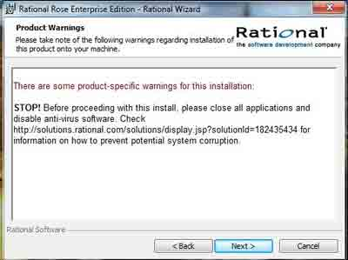پس از اتمام تنظیمات، به مرحله نصب برنامه نزدیک تر می شویم، کافی است شما بر روی Next کلیک نمایید.

در این بخش نرم افزار به منظور استفاده از رشنال رز شرایطی را اعلام می کند، که شما باید آن را مطالعه نمایید و در صورت توافق و پذیرش آن بخش I accept the terms in the license agreement انتخاب کنید و Next را کلیک نمایید.

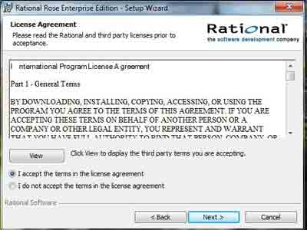

در این بخش می توانید محل پیش فرض نصب برنامه را تغییر دهید، هرچند به شما پیشنهاد می شود، اگر ضروری نیست از انجام این کار خودداری نمایید و بر روی Next کلیک نمایید .

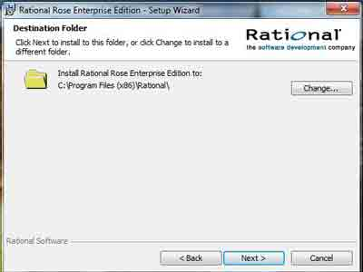

در این بخش نیز می توانید انتخاب کنید که چه جزئیاتی از برنامه نصب و کدام بخش ها نیازی به نصب ندارد، مجددا به شما پیشنهاد می شود این بخش را نیز در حالت Default خود قرار دهید و Next را بزنید.

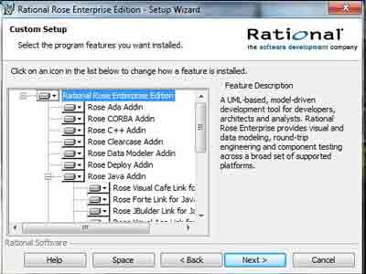

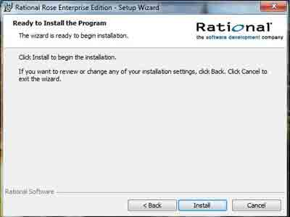حال نرم افزار رشنال رز می گوید همه چی برای نصب برنامه آمده است و کافی است که فقط شما بر روی Next کلیک نمایید.

پس از این برنامه شروع به نصب می کند، تا پایان نصب لازم نیست کاری انجام دهید، ممکن است نصب مقداری زمان ببرد. پس از پایان موفقیت آمیز برنامه صفحه ای باز می شود که نصب با موفقیت به پایان رسیده است. به شما پیشنهاد می شود توضیحاتی که شرکت IBM برای نرم افزار رشنال رز تهیه کرده را یک بار مطالعه نمایید، لطفا بر روی Finish کلیک نمایید .

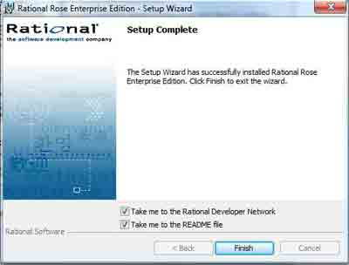

همزمان با صفحه پایان نصب یا بعد از کلیک کردن بر روی Finish صفحه ای با نام License Key Administrator Wizard به منظور Active کردن برنامه باز می شود که شما باید گزینه import a rational license file را انتخاب کنید و Next را فشار دهید .

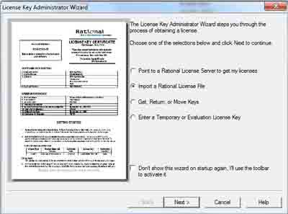

صفحه ی باز شده از شما می خواهد از سیستم خود فایل لایسنس را انتخاب و بر روی Import کلیک نمایید. فولدری با نام Rational Rose Licence در پوشه دانلود شده وجود دارد که فایل داخل آن با نام alllic.upd لایسنس برنامه است، آن را انتخاب کنید.

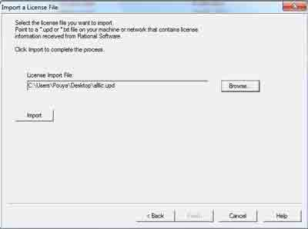

توجه کنید که پس از import تصویر زیر باید نمایان شود ، در غیر اینصورت عملیات کرک لو رفته و باید کرک دیگری را تهیه کرده وعملیات را دوباره انجام داده .

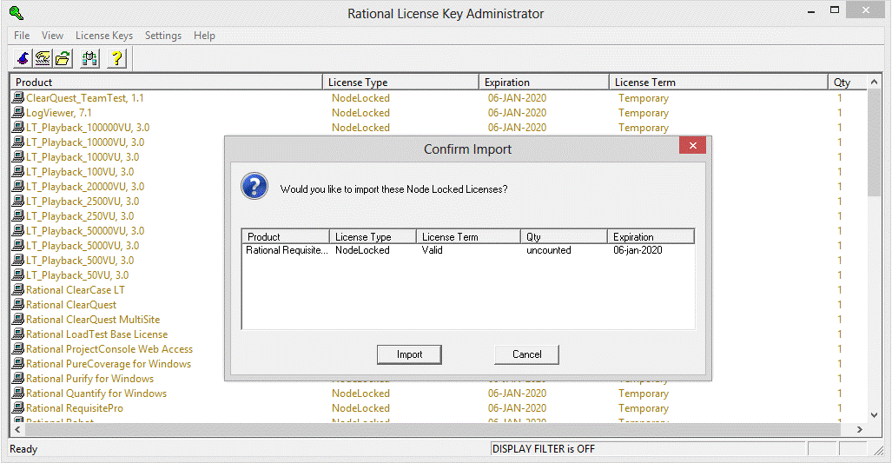

در این مرحله برنامه رشنال رز به صورت کامل نصب و لایسنس آن نیز فعال شده است. برای رفتن به برنامه رشنال رز کافی است به مسیر نصب بروید ، و در فولدر rose نرم افزار rose.exe را اجرا کنید .

* **ممکن است در مراحل نصب مشکلاتی به وجود آید که می توانید از سایت های زیر کمک بگیرید :**
* <http://www.pupuol.com/index.php/softwareeng/item/244-ibm-rational-rose-enterprise>
* <http://www.masterit.ir/?p=1702>
* <http://www.p30student.com/lesson/software-engineering/167-learning-rational-rose.html>

بزرگ فکر کن ، هوشمندانه تقسیم کن ، اما کوچک شروع کن